DALLMER Rohrdurchführung Tisto, DN 70
Dallmer

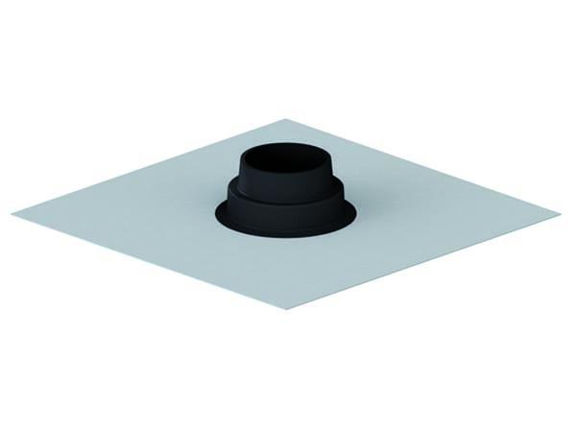Eigenschaften
GTIN:
4001636893048
HAN:
893048
Werkstoff
Kunststoff

